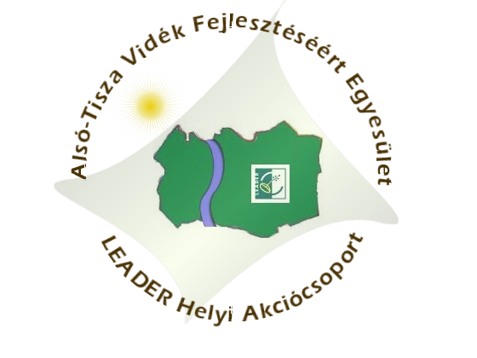

Tisztelt Érdeklődő!

Az Alsó-Tisza Vidék Fejlesztéséért Egyesület LEADER Helyi Akciócsoport ezúton meghívja arra a fórumra, amelynek témája a vidékfejlesztés, a meglévő Helyi Vidékfejlesztési Stratégiánk felülvizsgálata, újratervezése.

A fórum
2011. március 3-án (csütörtökön) 16 órakor Derekegyházon
a Dr. Brusznyai Árpád Művelődési Ház és Könyvtárban
(6621 Derekegyház, Köztársaság tér 8.)
kerül megrendezésre.

A fórum keretében alkalmat biztosítunk a szentesi kistérség vállalkozásai, civil szervezetei, önkormányzatai és a lakosság részére, hogy hozzátehessék saját ötleteiket térségünk pályázati irányaihoz.
Nagyon fontosnak tartjuk minél több ötletgazda jelenlétét megbeszélésünkön!

Minden érdeklődőt várunk!

Alsó-Tisza Vidék Fejlesztéséért Egyesület




